Тетюшский муниципальный район
Муниципальное бюджетное общеобразовательное учреждение
«Тетюшская средняя общеобразовательная школа №1
имени Героя Советского Союза Ханжина Павла Семёновича»

Сценарий внеклассного мероприятия для
учащихся начальных и средних классов (10-12 лет)
Детские деревенские посиделки «Преданья старины глубокой»

Автор: Трофимова Наталья Павловна
учитель начальных классов
МБОУ «Тетюшская средняя
общеобразовательная школа №1
им. Ханжина П.С.»
e-mail: natalia-pavlovna@mail.ru
сот. т. 89061108697

Данную разработку можно использовать как для проведения внеклассного занятия по литературному чтению при изучении темы «Фольклор», так и на занятиях внеурочной деятельности. Проведению данного праздника предшествует большая и интересная подготовительная работа по всем видам устного народного творчества. Изготовление декораций, костюмов, разучивание песен, танцев, игр. Детям эта работа очень нравится.

Детские деревенские посиделки «Преданья старины глубокой»
Цели:
Познакомить детей с эпизодами народных гуляний, самобытностью русского народа.
Выявлять и развивать творческие способности детей, уметь видеть прекрасное, приобщаться к культурным ценностям родного края;
Развивать познавательную активность детей;
Воспитывать у учащихся уважительное отношение к национальному наследию, стремление сохранять и обогащать народные традиции.
Оборудование:
Интерьер старинной русской избы (стол, самовар, скамейки сушки, чашки и т.д.), прялки, дорожки самотканые, вышитые полотенца; народные костюмы, гармошка, поднос с блинами и пирогами.
Подготовительная работа:
Разучивание песен, частушек, инсценирование небылиц, постановка хороводного танца, разучивание загадок, пословиц, скороговорок, докучных сказок, народных игр.
Сценарий праздника.
На сцену выходят ведущие: мальчик и девочка в русских народных костюмах.
Мальчик: Здесь красные девицы….
Девочка: Добры молодцы кругом.
Вместе: Все уселися рядком.
Мальчик: Будет всем вам здесь приятно
Побывать в гостях у нас.
Девочка: Песни русские попеть.
В русский пляс с душой пуститься.
Мальчик: пирогов отведать вкусных,
Девочка : И чайку напиться всласть.
Вместе: Все мы рады видеть вас!
Мальчик: А где же пироги?
Ведь изба красна не углами, а пирогами.
Девочка: Будут вам и пироги,
А сейчас посидим рядком, да поговорим ладком.
Учитель: а ведь поговорить нам есть, о чем. Каждый из вас стремиться познать окружающий мир, а знакомство с ним начинается с самого близкого – с вашего дома, с вашей улицы, с вашего города. Вам, прежде всего, открывается дверь в большой и светлый мир, который называется Родиной. Но чтобы глубоко и преданно любить свою Родину, надо знать не только настоящее, но и прошлое.
На уроках литературного чтения и окружающего мира мы частично знакомимся с далеким прошлым нашего народа, узнаем, что представляло наше древнее государство – Киевская Русь, какие народы ее населяли, какова их культура. Узнаем и о том, как тяжела и опасна была жизнь наших предков славян, так как войны опустошали русскую землю. Но и в часы горя, и в часы радости наш народ не терял душевной теплоты, верил в свои силы, в свое светлое будущее – все это находило отражение в его творчестве. А народ наш был поистине талантлив. Каких только песен, сказок, легенд не создал он! Радости и печали, надежды и ожидания, мечта о счастье – все отразилось в творчестве далеких предков.
Давайте представим и воспроизведем некоторые картины далекого прошлого.
Вечерком, когда окончены работы в поле и по дому, собираются девушки в какой-нибудь крестьянской избе и снова работа: кто вяжет, кто вышивает, а кто прядет.
Но какая же работа без песни? А там и до пляски недалеко.
На сцене, в деревенской избе, появляются девушки в русских народных костюмах, садятся за прялки. Они поют, имитируя, что прядут.
Позолоченная прялица,
Мы прядем, а нитка тянется.
Мы прядем, а нитка тянется,
Нам работа наша нравится…
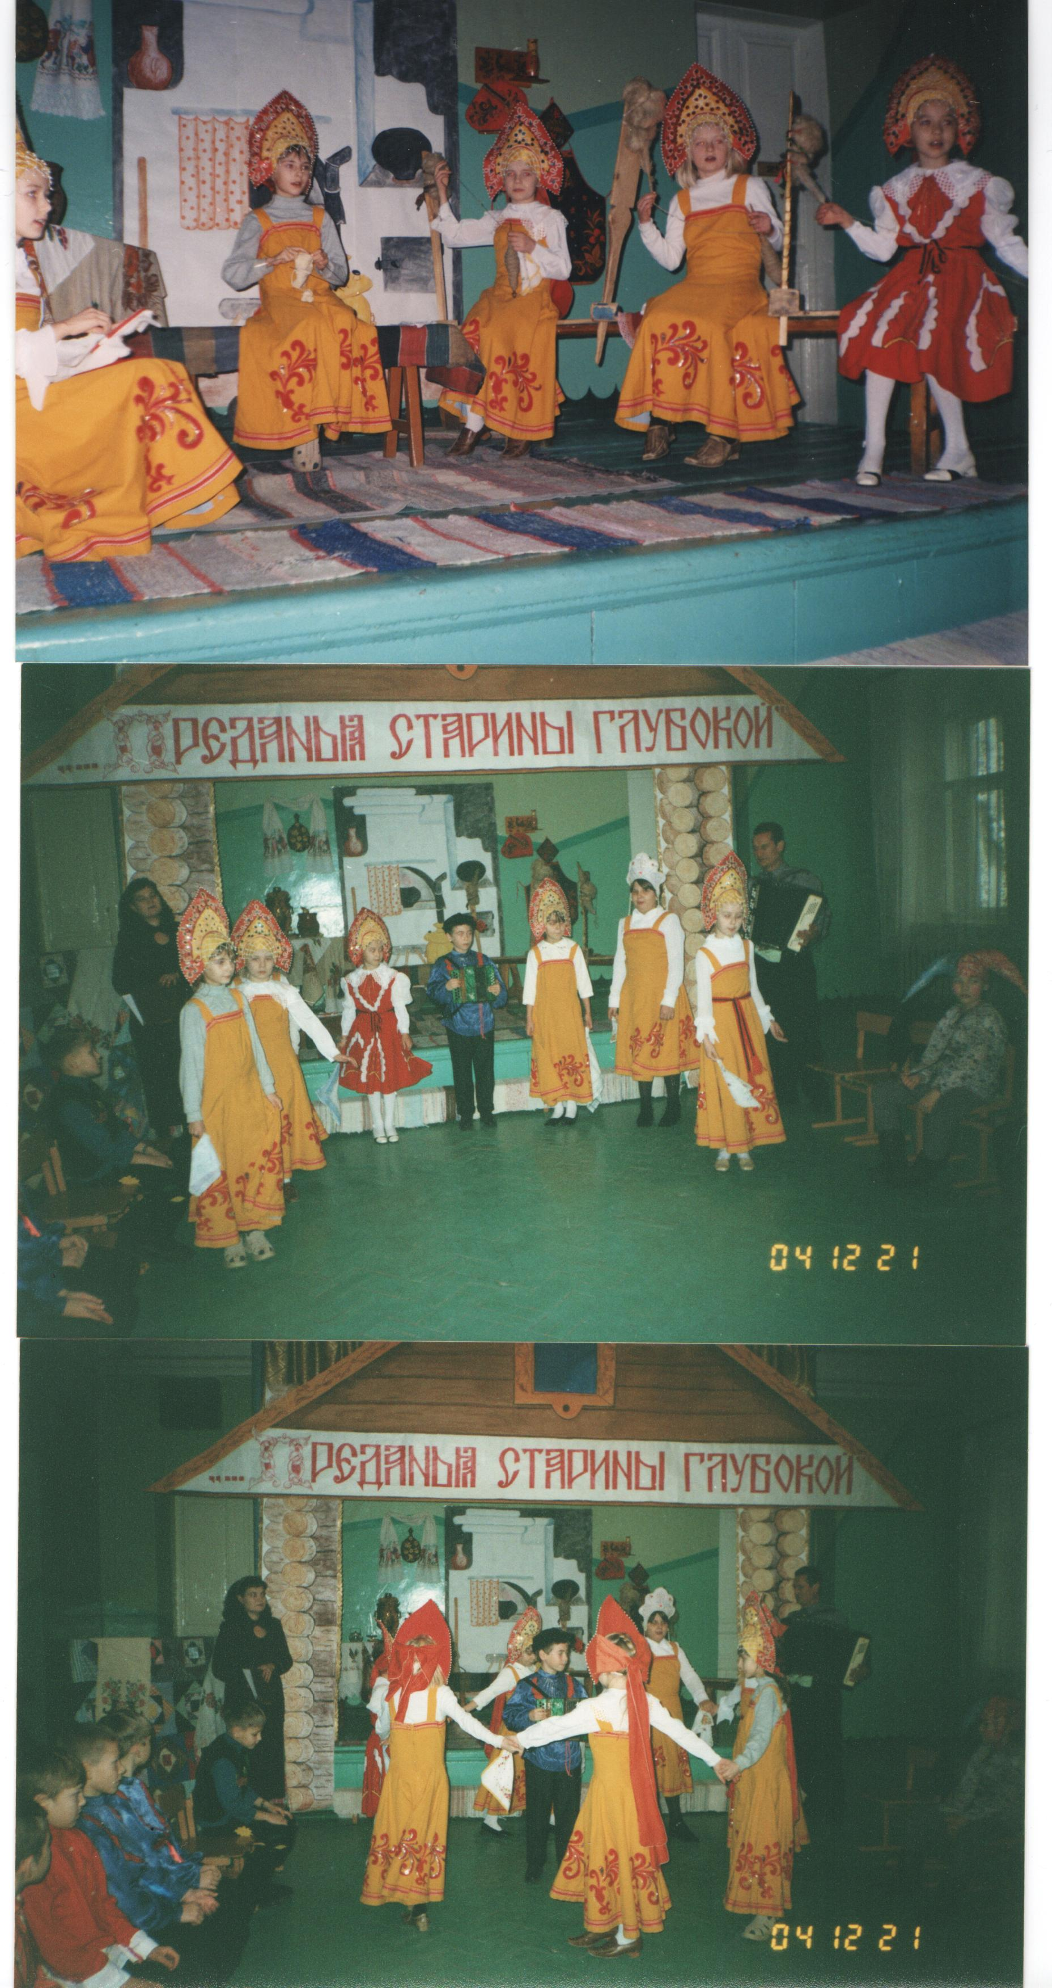
Мимо сцены проходит парень с гармошкой. Быстро меняется мелодия, начинается хоровод под мелодию русской народной песни «А я по лугу…». Девушки водят хоровод вокруг молодца и поют песню.
А я по лугу, а я по лугу,
Я по лугу гуляла, я по лугу гуляла.
Я с комариком, я с комариком,
С комариком плясала, с комариком плясала.
Мне комар ножку, мне комар ножку,
Комар ножку отдавил, комар ножку отдавил.
Все суставчики, все суставчики,
Суставчики раздробил, суставчики раздробил.
А я матери, а я матери,
Я матери кричала, я матери кричала:
Ты подай, матерь, ты подай, матерь,
Подай, матерь, косаря, подай, матерь, косаря.
Я рубить буду, я рубить буду,
Рубить буду комара, рубить буду комара.
Хоровод расступается полукругом, девушки и молодец начинают состязаться в исполнении частушек.
Частушки.
Ох, кошка, брысь!
На-порог не садись:
А то миленький пойдет,
Спотыкнется – упадет.

Ой, топни, нога,
Не жалей сапога,
Тятька новые сошьет
Или эти подошьет.
Кабы, кабы да кабы
На носу росли грибы,
Сами бы варилися
Да и в рот катилися.

На дворе по лужку
Бегают утята.
А я с печки босиком —
Думала: ребята!

Посылала меня мать
Загонять гусака,
А я вышла за ворота—
И давай плясака!

Я сидела на окошке,
Ехал милый мой на кошке,
Стал к окошку подъезжать—
Не мог кошку удержать.

Я плясала в три ноги,
Потеряла сапоги.
Оглянулася назад,
Сапоги мои лежат.
Под музыку проигрыша девушки садятся на свои места, снова «прядут», исполняя песню «Позолоченная прялица».
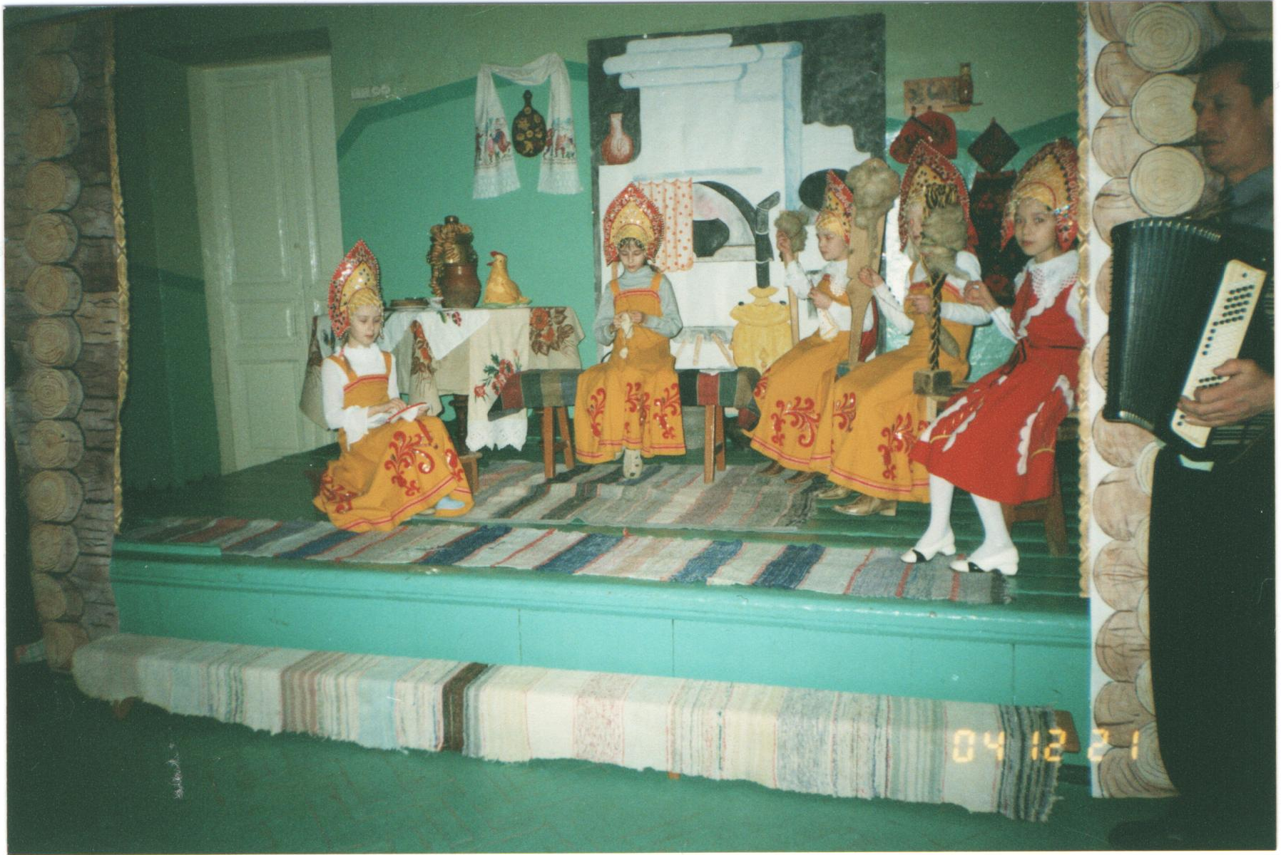
Учитель: Присели девушки и снова замелькали руки в работе. И вдруг… Остановились руки, замерли все….
Что же произошло? А вот что…
Одна девушка в роли сказительницы рассказывает русскую народную сказку «Курочка Ряба».
Учитель: а кто автор этой сказки?
Да, автора у них нет. Народные сказки не записывались, а сохранялись в памяти людей, передавались из уст в уста. Никто не знал имен их создателей. Поэтому мы и говорим, что творцом их был народ.
Но сказки не только слушали, нередко их разыгрывали.
Инсценировка сказки О. Высотской «Золотое яичко»
Баба: Эй, старик, проснись быстрей!
Дед: Волки, что ли, у дверей?
Баба: Да смотри, что я нашла:
Курица яйцо снесла!
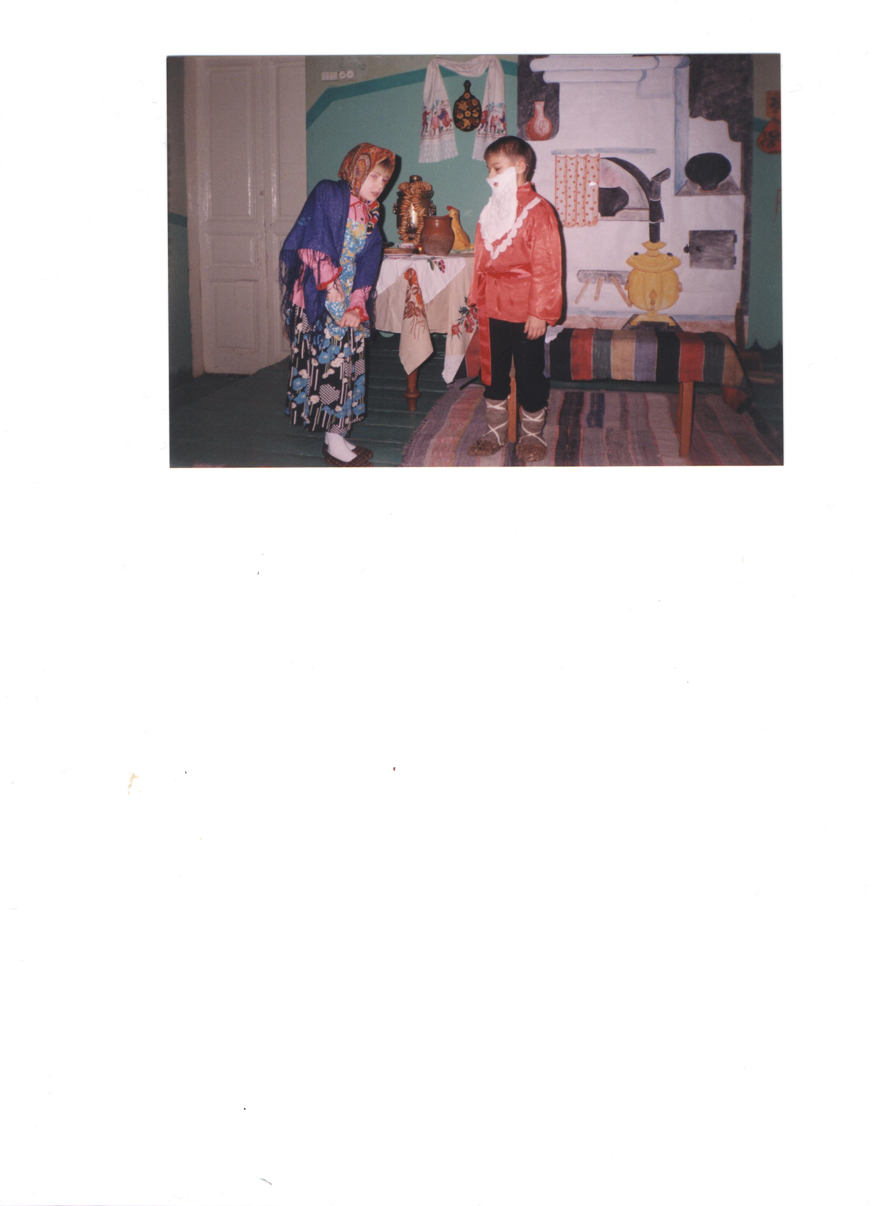
Дед: Ну, снесла, какое дело!
Баба: Да яйцо-то непростое.
А, гляди-ка, золотое,
Дед: Золотое, в самом деле?
Мы с тобой разбогатели.
Баба: Погляди, горит как жар
Дед: Не случился ли пожар!
Баба: Ох, горит, слепит глаза!
Дед: Чудеса!
Баба: Чудеса!
Дед: Ты в сундук запри его.
Раздается стук в дверь.
Баба: Нету дома никого!
Ишь, соседей, как назло.
Ненароком принесло.
Дед: Ты пойди, запри засов,
Да спустить бы надо псов.
Баба: (возвратившись)
В среду в город я поеду,
Там базар бывает в среду.
Богатеев много там!
Им яичко и продам.
Как дадут мне денег груду.
Накидают мне рублей
На салоп себе добуду
Я сибирских соболей.
Вот обновок накуплю я.
Разных юбок сорок штук.
Шаль в цветочках голубую
До краев набью сундук.
Дед: Что ты мелешь небылицы!
Ишь сыскалась молодица
Наряжаться в разный хлам,
Нет уж, если мы богаты,
Я построю вместо хаты
Трехэтажные палаты
И беседки по углам.
Баба: Наказанье с глупым мужем!
Что ты старый, не блажи!
Мы живем других не хуже,
Ни к чему нам этажи!
А за эти за беседки
Засмеют тебя соседки.
Дед: Пусть смеются, мне не жалко!
Баба: Да уймись, ты, не кричи,
Вот упала на пол скалка,
Чугуны гремят в печи.
Ох, не мил мне белый свет!
Дед: Я хозяин или нет?
Баба: Ох, яичко покатилось,
Покатилось и разбилось.
И скорлупки не осталось,
Все куда-то подевалось!
Дед: Ну чего ты затужила?
От чудес одна беда.
Будем жить, как прежде жили,
И работать, как всегда.
Баба: И шубенку справить можно
И подправить можно дом.
Дед: Только то - видать, надежно,
Что дается нам с трудом.
Открывай, старуха, дверь,
Что нам прятаться теперь!
Эй, соседка!
Баба: Эй, сосед!
Забывать друзей не след.
Заходите на часок у меня хорош квасок,
И варенья, и соленья.
Дед и баба (вместе)
Заходите без стесненья!
В избу заходят гости с поклоном к хозяевам.
1-я девочка. Счастья вам хозяин с хозяйкой!
2-я девочка. Большого здоровья!
3-й мальчик. С новым вас урожаем!
4-я девочка. С вкусными блинами!
Все встают полукругом, поют русскую народную песню «Блины».
Мы давно блинов не ели
Мы блиночков захотели.
Припев: Ой, блины, блины, блины,
Ой, блиночки мои.
Кадки новы растворили,
Два часа блины ходили.
Припев:
Растворили на дрожжах,
Не удержишь на вожжах.
Припев:
Моя родная сестрица
Печь блины-то мастерица.
Припев:
Напекла он поесть.
Сотен пять, наверно, есть.
Припев:
На поднос блины кладет
И сама к столу несет.
Припев:
Гости, будьте же здоровы,
Вот блины мои готовы.
Припев:
Песня кончается, хозяева всех угощают блинами. Выходят к зрителям с блинами и словами:
Хозяин: На новое вам лето,
На красное вам лето.
Куда конь хвостом,
Туда и жито кустом.
Хозяйка: Куда коза рогом,
Там и сено стогом.
Кто любит трудиться,
Тому без дела не сидится!
Где труд – там и счастье!
Учитель: а ещё с давних времён народ создавал не только сказки, но и другие произведения.
Какие?
Пословицы, поговорки, загадки, прибаутки, шутки, скороговорки, считалки……
- Порадуйте нас. Какие пословицы и поговорки вы знаете?
Дети с места по очереди говорят пословицы и поговорки.
Учитель: а какие же посиделки без прибаутки и небылицы? Они могут быть очень разными: то это песенки, то стихи, то коротенькие рассказики-разговоры, но главное они всегда весёлые.
Инсценирование небылиц.
1.
– Федул, что губы надул?
- Кафтан прожёг.
- Можно зашить?
- Да иглы нет.
- А велика ли дыра?
- Один ворот остался.
2.
– Здравствуй, кум!
- Здорово!
- Ты куда?
- Да по дрова поехал.
- Что везёшь?
- Сено.
- Какое сено, ведь это дрова?!
- А коли видишь, так что спрашиваешь?
3.
- Андрейка, детка, о чём плачешь?
- Об ворота ударился головой.
- Ну-ка, скажи, когда это случилось?
- Вчера вечером.
- Почему же ты плачешь сегодня?
- Так ведь вчера дома никого не было!
Учитель: Желанными гостями на таких посиделках были и скороговорки. Вот тут и начиналось настоящее состязание! Для скороговорки важно, чтобы её произнесли не только как можно скорее, но и чисто, красиво. Ведь недаром народ дал скороговоркам ещё одно имя – чистоговорки. Итак, состязание начинается, кто первый?
Ребята состязаются в умении произносить скороговорки.
1. Носит Сеня в сени сено.
Спать на сене будет Сеня.
2. От топота копыт пыль по полю летит.
3. На дворе трава, на траве дрова.
Не руби дрова на траве двора.
Учитель: долог зимний вечер. Горит – потрескивает берёзовая лучина, тени бегают по стене, разливает тепло от русской печки.
Раздаётся стук.
- Кто же это? Входите!
Входит мальчик в костюме лесовичка.
Лесовичок:
- Здравствуйте, люди добрые! Я пришёл к вам издалека. Угадайте, где я живу, откуда пришёл?
Дом со всех сторон открыт,
Он резною крышей крыт,
Заходи в зелёный дом –
Чудеса увидишь в нём.
- Что это за дом?
- Правильно, я пришёл к вам из леса. В моём заповедном лесу каких только подарков нет.
Там, где в травах ветер сладкий,
Где за полем бор стеной,
Собираю я загадки в кузовок берестяной.
- Что в нём лежит, вы узнаете, коль загадки отгадаете.
- Иду я ельником после дождя, смотрю:
В лесу под ёлкой крошка-
Только шапка, да ножка.
Дети отгадывают. Лесовичок достаёт из кузовка крохотный грибок.
- В моём лесу растёт кустарник, а на нём:
Мальчик-крошка в костяной одёжке
У этого мальчика шапочка зелёная
До ушей надвинута.
Что это за мальчик?
Дети отгадывают. Лесовичок достаёт из кузовка лесной орех
В моём лесу под деревом Андрейки
Все в тюбетейках.
- Что это такое? Достаёт и показывает жёлудь.
Вот такой мой лес.
Полон загадок и чудес!
Лесовичок:
- А вы, ребята, загадки знаете? Очень хочется послушать, кто сумеет загадать самую сложную, а кто окажется самым сообразительным. Сделаем так: посчитаемся, на ком закончится считалка, тот и загадывает. Кто начинает считать?
Считалки.
1. Шёл баран по крутым горам.
Вырвал травку, положил на лавку.
Кто её возьмёт, тот вон пойдёт.
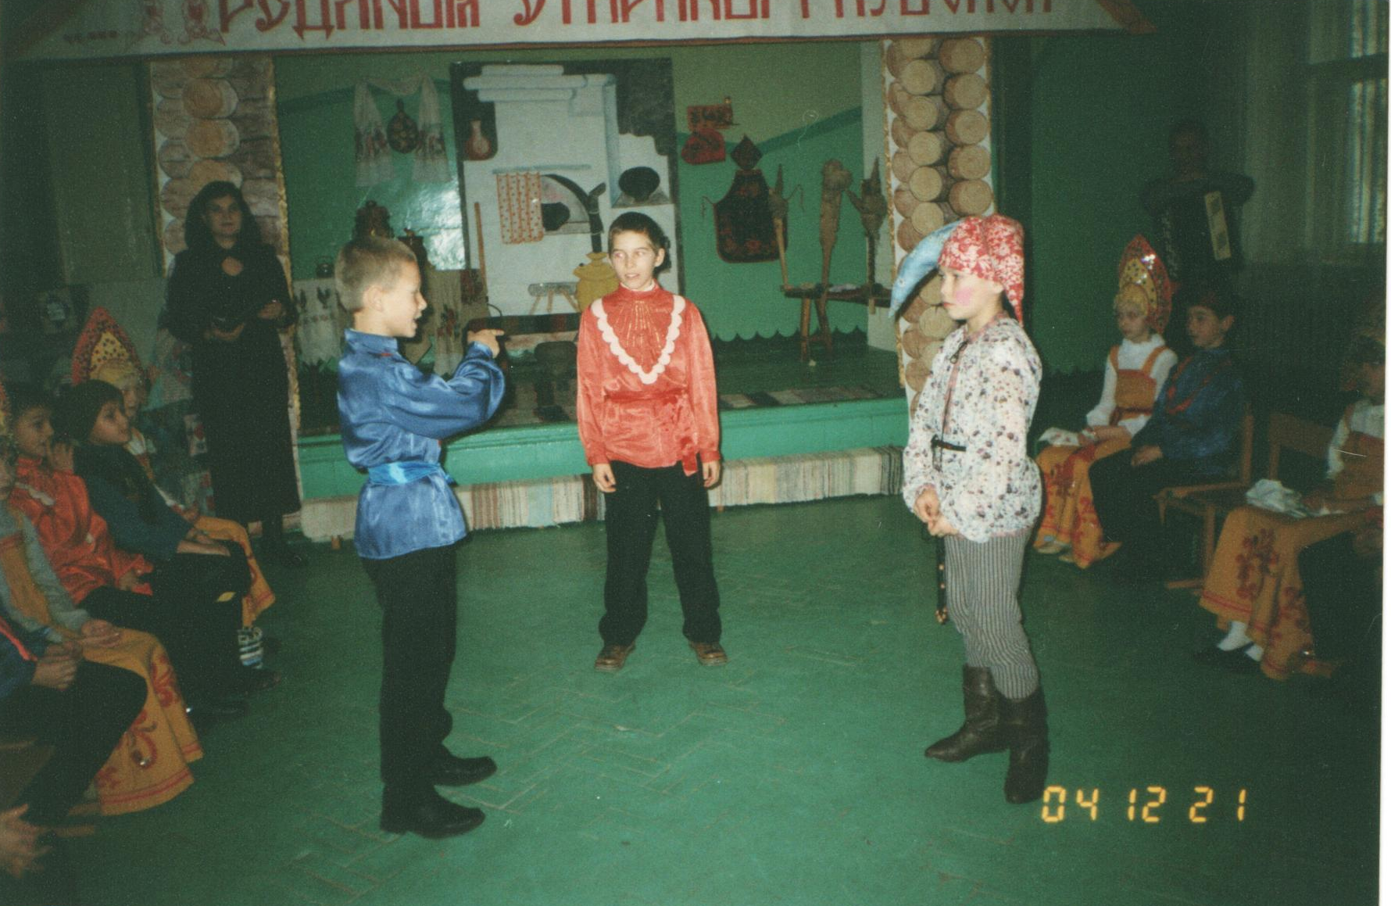
2. Под горою у реки
Живут гномы – старики.
У них колокол висит,
Рассеребряный звонит:
Диги – диги – диги – дон,
Выходи из круга вон!
3.- Заяц белый, куда бегал?
- В лес дубовый.
- Что там делал?
- Лыки драл.
- Куда клал?
- Под колоду.
- Кто украл?
- Родион.
-Выходи быстрее вон!
После каждой считалки дети загадывают друг другу загадки подготовленные дома самостоятельно.
Выходит, скоморох:
- Полно, молодцы и девицы попусту болтать,
Не пора ли, милые, немного поиграть.
Таю, таю, налетаю
Вас в игру всех приглашаю
А в какую, не скажу!
Зазывалку расскажу.
Кто опоздает, тот сгорает.
- Я предлагаю поиграть в русскую народную игру «Горелки». Это старинная игра, в неё играли еще ваши прабабушки и прадедушки.
Перед началом игры нужно выбрать водящего, того, кто будет «гореть», — отсюда и название игры.
Игра «Горелки»
Все участники игры встают парами друг за другом, водящий впереди, на расстоянии двух шагов от играющих. Участники игры говорят нараспев слова:
Гори, гори ясно
Чтобы не погасло.
Стой подоле,
Гляди на поле:
Ходят грачи,
Да едят калачи.
Птички летят,
Колокольчики звенят!
Как только пропоют эти слова, водящий должен посмотреть на небо, а дети последней пары отпускают руки и тихо пробегают вдоль колонны, один слева, другой справа. Когда они поравняются с водящим, все громко кричат ему:
Раз, два, не воронь.
Беги, как огонь!
Двое детей бегут вперед, ловко увертываясь от водящего, стараются взять друг друга за руки. Если они возьмутся за руки, то «горелка» им не страшен, они спокойно идут и становятся впереди первой пары, а водящий вновь «горит». Но если водящему удается поймать одного из убегающих, он встает с ним впереди всей колонны, а «горит» тот, кто остался без пары.
Игра продолжается до тех пор, пока не пробегут все пары.
Звучит мелодия «Корабейники». Выходит, девушка в русском костюме с подносом в руках, на котором пирог.
- Играми да плясками сыт не будешь. Славится наш народ гостеприимством да угощением знатным.
Скоморох
“С чая лиха не бывает!” ­
Так в народе говорят.
Чай - здоровье, всякий знает,
Пей хоть пять часов подряд.
Тары-бары, растабары!
Выпьем чай из самовара
С кренделями, пирогами,
С очень вкусными блинами.
Учитель:
- А праздник наш не кончается. Сейчас чаепитие начинается. За столы садитесь да славно подкрепитесь.

